目 录
第一节 测试仪功能介绍…………………………………………………1
一、测试仪技术指标……………………………………………………1
二、路径仪技术指标……………………………………………………2
三、测试仪面板…………………………………………………………2
第二节 电缆测试管理系统软件介绍…………………………………………… 3
一、电缆测试管理系统主机……………………………………………3
二、测试系统控制面板介绍……………………………………………4
第三节 电缆故障的测试程序…………………………………………………… 8
第四节 电缆故障测试方法介绍………………………………………………… 9
一、电缆故障测试原理…………………………………………………9
二、低压脉冲法测………………………………………………………9
三、冲闪方式(冲闪法)…………………………………………………14
四、直闪方式(直闪法)…………………………………………………16
五、高压闪络测试注意事项……………………………………………18
第五节 测试仪附件介绍………………………………………………………18
第六节 声磁数显同步定点仪介绍……………………………………………………19
第七节 数显同步定点仪的操作技巧…………………………………………………… 23
第八节 电缆路径仪功能介绍………………………………………………………… 25
第九节 电缆路径探测原理及方法…………………………………………………… 28
注意：
欢迎您选择本公司仪器设备，本机为高度集成精密仪器，具有笔记本电脑一样的功能，请勿在非测试电缆故障时上网使用，以免中病毒给你的测试工作和设备维护带来不便。建议专人保管，专人使用，半年未用请充电一次，不得随意打开主机箱。

重要提示：
本套设备测试电缆高阻故障时，采用冲闪法故障点须放电且有明火现象，测试时请注意严禁在高瓦斯，高浓度易燃气体环境中测试。如遇此状况，请与厂家联系，采取其它办法测试。如遇因此发生的安全事故与设备生产商无关！

第一节 测试仪功能介绍
电缆故障测试仪是迎合工业级电力行业方案和IT时代的快速发展,将原来电缆故障测试仪的局限性，用工控嵌入式计算机平台系统、网络服务业务、USB通信技术系统化，极大提高了仪器的使用功能和利用价值以及便捷的现场环境操作。整套系统满足中华人民共和国电力行业标准《DL/T849.1～ DL/T849.3-2004》电力设备专用测试仪器通用技术条件，该系统测试由系统主机和故障定位仪以及电缆路径仪三部分组成，用于电力电缆各类故障的测试，电缆路径、电缆埋设深度的寻测，以及铁路、机场信号控制电缆、和路灯电缆故障的精确测试。
◆ 国内首家采用工控嵌入式计算机平台系统，工业级使用环境，实现极强稳定性。锂电供电、方便现场测试。
◆ 国内首家采用12.1英寸大屏幕系统，触控鼠标操作，全电脑XP操作平台集成化软件，彻底告别电缆仪单片机时代。
◆ 采用最新的USB通信接口，采集信号稳定，配一款笔记本电脑可实现双控双显，主机可自动选择最低6.25MHz、最高达100MHz五种采样频率，能满足不同长度电缆的测试要求，减少了粗测误差。
◆ 软件实现故障自动搜索，距离自动显示，双游标移动可精确到0.15米，波形可任意压缩、扩展，同屏随机显示两个更接近标准的波形供你准确比较分析，提高测试精度，减少误差。
◆ 支持最新开通的3G通信终端或无线上网卡，专用3G软件可实现专家远程现场实时测试技术服务，专家远程操控用户主机，给用户现场测试提供及时、准确波形分析和交流指导，使您无忧工作。
◆ 8G内存多类现场波形和现场实物接线图，轻轻一点即可使用。
◆ 关键的精确定点仪部分，直接数字显示测试者离故障点距离，是国内同类定点技术的又一次创新，为快速准确查找电缆故障，减少停电损失提供了有力保障。
◆ 最新研制智能组合式采样器，取代了烦琐的现场接线，具有波形直观，容易分析，与高压完全隔离，对主机、操作人员绝对安全的特点。
一、测试仪技术指标：
1、可测试各种不同电压等级、不同截面、不同介质及各种材质的电力电缆的各类故障，包括：开路、短路、低阻、高阻泄漏、高阻闪络性故障。
2、可测试铁路通信控制电缆、路灯电缆、机场信号电缆的各类故障。
3、可测量长度已知的任何电缆中电波传播的速度。
4、可测试电缆走向及埋设深度。
测试距离：不小于60km 最短测试距离（盲区）：0-5米或无盲区
精确定点误差：±0.2m 测试误差：系统误差小于±1%
分辨率：V/50m；V为传波速度m/μs；软件游标0.15米。
仪器采样频率：6.25MHz、12.5MHz、25MHz、50MHz、100MHz、（自适应脉宽）
电源与功耗： AC 220V±10% 15W DC 12V（7AH） 不大于20W
待机时间：可连续使用4小时左右。
管 理：电缆埋设路径分布示意图。用户管理区域内所有电缆的资料的详细档案：包括电缆分布图、编号、起始位置、埋设深度及时间、电缆介质、接头位置、维修记录、故障产生原因、试验报告、电缆测试记录等信息。
二、路径仪技术指标
信号频率：15KHz正弦波 输出功率：Pomax≥100W
输出阻抗：Zo=Zc(电缆特性阻率) 震荡方式：断续
主机重量：9.8kg 环境温度：－10℃～＋40℃
外形尺寸：180mm×300mm×400mm 相对湿度：RH≤85%（25℃）
三、测试仪面板
测试仪面板示意图如图2所示，请注意根据测试要求选择对应的输出口及开关。 4 2 3
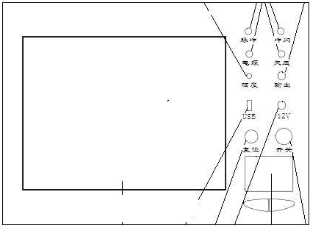
6 8 7 1 9 5
1、电源适配器充电插座：本仪器使用50Hz、220V交流适配器变12V电源供电，电池充满，需6小时。
2、仪器指示灯：
电源指示：单色二极管，开机正常工作时时红灯亮。
欠压指示：红色二极管，欠压时红灯亮，同时报警声响。如主机显示欠压，请你先关机后插入220V的适配器充电，等30秒后开机使用。
脉冲指示：绿色二极管，开机后绿灯亮，工作状态在脉冲法测试状态。
闪冲指示：红色二极管，在工作状态栏，选择闪络测试法，点采样键，红灯亮。
3、输出插座：仪器使用BNC－50KY（Q9）插座，用于测试电缆故障的信号输出。
4、输出振幅：用于调节输入、输出脉冲幅度大小。使用时应根据屏幕显示波形进行调节。调节过小时，脉冲反射很小，甚至无法采样，如图3。调节过大时，反射脉冲相连与基线无交点甚至基准线会变成斜线，如图4。一般采样前，输入振幅旋钮旋转1/3左右，然后根据采样波形大小再进行调节，重新采样。
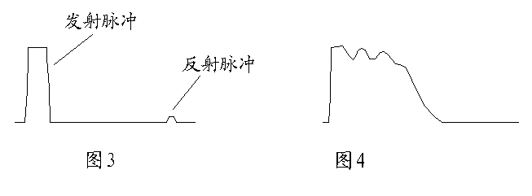
5、程序开关：打开该开关即启动主机进入工作界面，请按Windows XP系统提示关机。为了保证程序正常运行，禁止用该开关直接关机。
6、显示屏：仪器用12.1大屏幕液晶显示屏，严禁用手过压非触摸系统，用右下的触控鼠标操作。此显示屏上严禁放置重物或挤压。
7、复位键：测试主板程序刷新复位键。每次开机后按此键，脉冲指示灯闪灭一次，测试程序即进入工作状态。在测试过程中有端口错误提示时，请退出测试程序，按复位键刷新程序后，在重新进入测试程序。
8、USB接口： 可与该机连接同时操作，能将测试波形及测试数据利用计算机进行处理，存贮，学习分析波形、打印。可用移动上网卡接发邮件，为你现场提供网上服务。
9、触控鼠标：和一般笔记本电脑鼠标一样，用于操作整个系统。

第二节 电缆测试软件介绍
一、电缆测试主机：
1、打开程序开关，在桌面打开电缆测试软件，您在使用时，厂家已安装在主机上，你可直接使用。
2、双击桌面电缆测试系统，屏幕显示主控界面如下图。测试故障请按“电缆故障测试”键，需退出，请按“退出系统”键。
3、关机请按电脑操作方式，最后关掉“程序开关”电源。建议本机在使用中不要电源，或频繁开关机。
4、如主机显示欠压，请你先关机后插入220V充电，等30秒后开机使用。

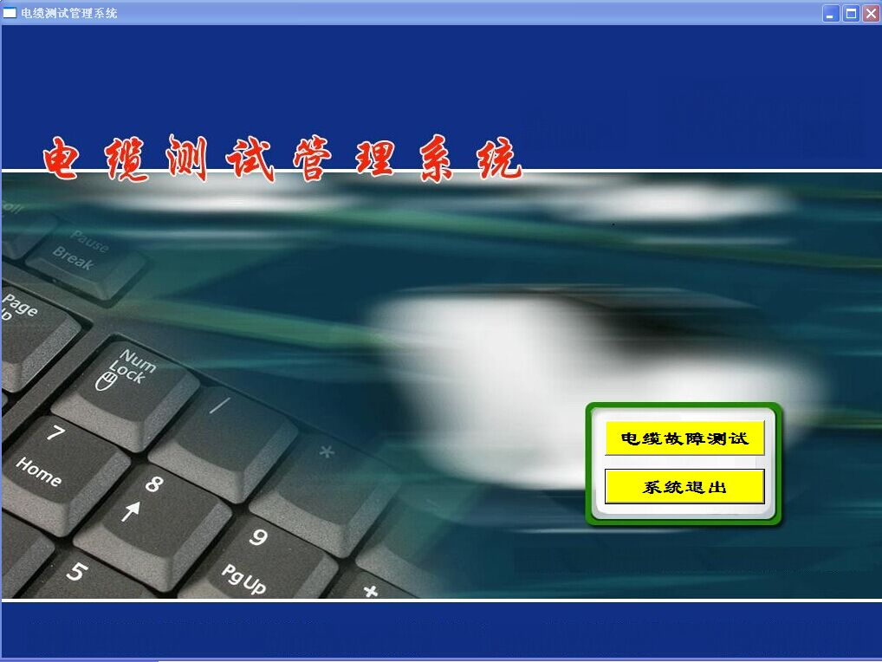

二、测试控制面板介绍
按“电缆故障测试”键，系统进入测试面板，测试面板可分为四部分：菜单栏、状态栏、图形显示区、功能键区。
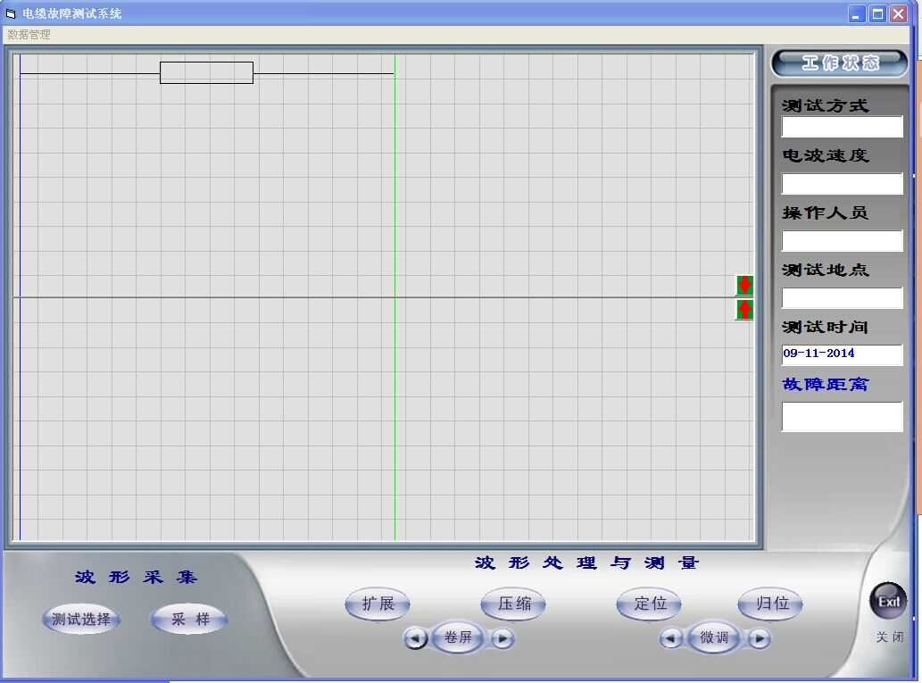
（１）、菜单栏
菜单栏包括二个菜单：
“数据管理”菜单：包括，“存储”，“读取”，“测试报告”“退出”四个菜单项。
选择“测试报告”可将屏幕显示内容形成一个“电缆故障测试报告”格式，选择“打印”或“取消”键来完成你所要的工作；选“存储”可将测试的波形和数据存储于电脑的硬盘或者软盘中，作为资料保存；选“读取”可调出以前测试时存在磁盘内的波形；选“退出”可退出该测试软件。
“
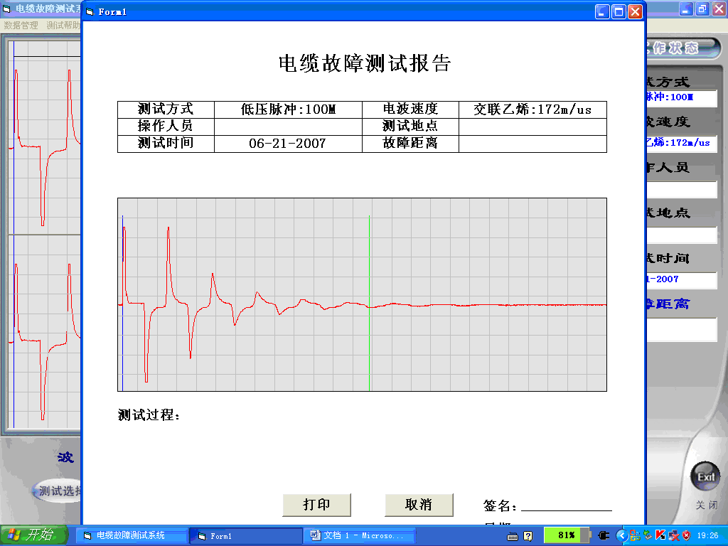
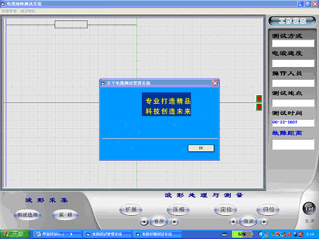
（２）、工作状态栏
工作状态栏里显示个五方面的信息：依次显示在屏幕的右侧，“测试方式”，“电波速度”；“操作人员”“测试地点”“测试时间”。在测试时以上数据都会根据你的测试选择自动链接并显示出来。若是测速度，“电波速度”则不显示介质信息； “操作人员”、“测试地点”栏需要你输入相关数据，“测试时间”自动认可计算机时间。
（３）、图形显示区
图形显示区用来显示采样所得的波形，本软件采用特殊技术，在测试时会同时显示两个波形，你可以连续采出更标准的波形，并同屏对比，或点击显屏中央线右侧上、下点头单独全屏分析，以便对波形进行详细分析处理，减少误差。蓝色游标线为起始定位游标，绿色游标为故障卡位游标，鼠标移至游标线上即可随意拖动。并在二者游标间的小格内直接显示故障距离。
（４）、功能键区
功能键区显示在屏幕的下方。由8个按键组成，每个键执行一定的功能，这8个功能键的作用如下：
◆“测试选择”键：在系统测试时采用，点击会弹出一个窗口：根据所测电缆点击选择“测试方式”、“范围及采样频率”、“介质选择”后点击“确定”键。
窗口菜单：包括二个子菜单：“测故障”“测速度”、，选择每一菜单项就对应一种测试方式。选择“测速度”时你需输入电缆的长度。
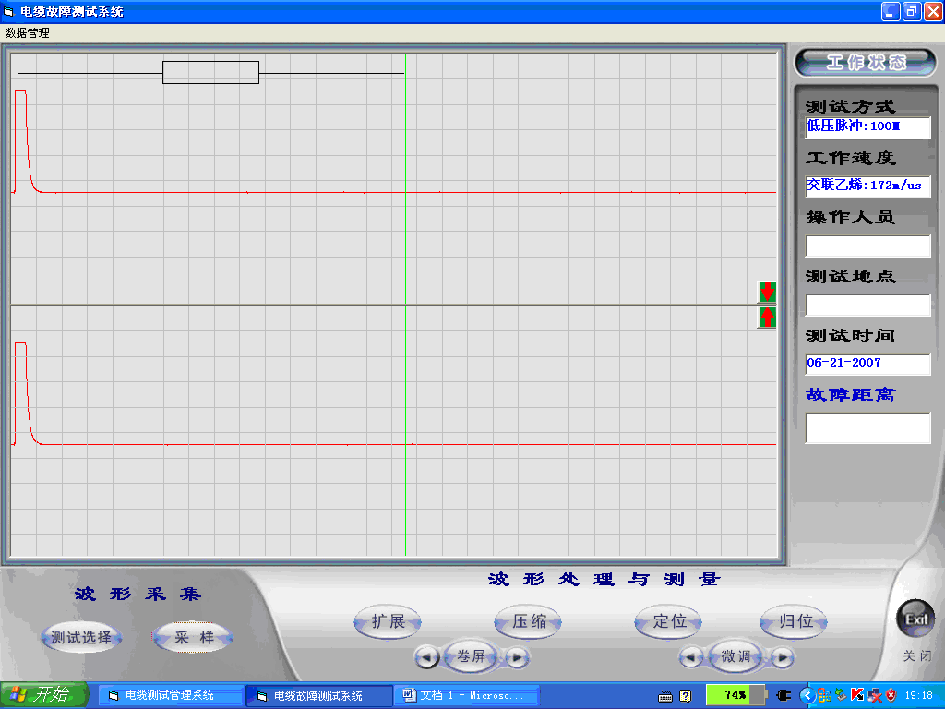
“工作方法”菜单：包括三个子菜单：“低压脉冲”，“冲闪电流法”，“直闪电流法”。
“采样频率”对应以下五种：你只需选择与被测电缆的大概长度对应的一项，同时你也就选择了对应采样频率，这样采样自动适应脉宽，所得波形更标准，拐点更明确。

可选大概长度范围有：
●5m＜L＜615 m 采样频率100MHz
●615m＜L＜1229 m 采样频率50MHz
●1229m＜L＜2458 m 采样频率25MHz
●2458＜L＜4915 m 采样频率10MHz
●4915m＜L＜50000m 采样频率6.25MHz
“介质选择”菜单包括：
●油浸纸型:V=160m/μS
●不滴流型:V=144m/μS
●交联乙烯:V=172m/μS
●聚氯乙烯:V=184m/μS
●自选介质V=***m/μS
五个菜单项，选择其中一个菜单项就等于选择一种速度。可根据用户特殊电缆添加介质。如你所测的电缆电波速度不在以上四种内，请你输入自选介质的电波速度。
输入时请点击测试软件界面左下方的#小键盘（本机出厂时已给你设定好了），输入你所选择的电波速度。
◆“采样”键：在系统测试时采用此键，每按动一次“采样”键，系统便采集一次数据，并可以在图形显示区绘出波形图，依次显示在上、下两个显屏上。
◆“扩展”键，采用压缩波形计算距离时误差较大，按此键可将显示的波形扩展状态，显示波形的全貌，这样卡拐点是更精确，误差更小。每点击一次波形扩展一倍，可连续扩展五次，直到你感觉卡位合适为至。
◆“压缩”键，按此键可将显示扩展状态的波形压缩，直到你感觉卡位合适为止。
◆“定位”键，在分析波形卡位时，将蓝色游标线移到所选波形的起点位置，按“定位”键。再次移动绿色游标线至你选的拐点处，故障距离则自动显示出来。
◆“归位”键，在分析波形卡位时，当你对上次操作或对游标线所卡的位置不准确或不满意时，按“归位”键，两个游标线自动回到初始位置，你便可以重新找你认为更准确的拐点。
◆“卷屏”键，在分析波形卡位时，当你想卡的多个波形不在显屏中部时，你可按“卷屏”键，向左、右移动整个波形，找出更为理想的多个波形中波形拐点更明显的点来。
◆“微调”键，在分析波形卡位时，你用鼠标拖动游标线时，可能一次没有卡在你选择的位置拐点处，用“微调”键可帮助你对蓝、绿色游标线进行精确移动，直到你认为更准确的拐点处。大大减少了卡位时人为的误差，为第二步精确定点提供了更为准确的距离。
◆ “Exit” 键，分析处理波形结束退出键，退出测试软件。

第三节 电缆故障的测试程序
为顺利快速的解决电缆故障，测试电力电缆故障请遵循以下步骤：
一、分析电缆故障性质，了解故障电缆的类型；
不同性质的电缆故障要用不同的方法测试，而不同介质的电缆则有不同的测试速 度。不同耐压等级的电缆则有不同的耐压要求。而被测试电缆的接头位置及最近是否在电缆上方施过工。这些在测试前都必须做到心中有数。
二、 用电缆仪主机的低压脉冲法测试电缆长度、校对电缆的电波传输速度；
测试电缆全长可以让我们更加了解故障电缆的具体情况，可以判断是高阻还是低阻 故障，可以判断固有的电波速度是否准确（准确的电波传输速度是提高测试精度的保证。当速度不准确时，可反算速度。）。这些都可以用低压脉冲测试法来解决。
三、选择合适的测试方法，用电缆仪主机进行电缆故障粗测；
对不同电缆故障要用不同的方法，低阻故障（开路、短路等）要用低压脉冲法测试；而高阻故障（泄漏、闪络等）则要用闪络法方法测试。选定方法后测出电缆故障的大致位置。选择合适的测试方法，用测试仪主机对电缆进行故障距离粗测。低阻故障用低压脉冲法测量，高阻故障用高压闪络法测量。

故障性质 | 绝缘电阻 | 故障的击穿情况
开路 | ∞ | - 在直流高压脉冲下击穿
低阻 | 小于10Zο | - 绝缘电阻不是太低时，可用高压脉冲击穿
高阻 | 大于10Zο | - 高压脉冲击穿
闪络 | ∞ | - 直流或高压脉冲作用下击穿
注：表中Zο为电缆的特性阻抗值，电力电缆阻抗一般为10—40Ω之间。
低压脉冲法测试比较简单，直接测试。而高压闪络法测量则需要注意接线及所加直流电压的高低。10KV油禁纸电缆和交联乙烯电缆的最高耐压分别为50KV和35KV，一般不得超过电缆的最高耐压，高压设备的地线必须与被测电缆的铅包接地良好连接。
四、用路径仪探测埋地电缆的走向；
精确定点前首先必须知道电缆的路径，若已知路径可省去此步骤。
五、用定点仪对故障点精确定位；
按定点放电方式接好高压设备，根据电缆的性质及电缆的耐压等级来决定升压程度。对电缆故障点进行精确定位，最后确定在1米范围内。

第四节 电缆故测试方法介绍
一、电缆故障测试原理
本仪器采用时域反射（TDR）原理，对被测电缆发射一系列电脉冲，并接收电缆中因阻抗变化引起的反射脉冲，再根据电波在电缆中的传播速度和两次反射波的特征拐点代表的时间，可测出故障点到测试端的距离为：

S=VT/2

式中：S代表故障点到测试端的距离
V代表电波在电缆中的传播速度
T代表电波在电缆中来回传播所需要的时间
这样，在V已知和T已经测出的情况下，就可计算出故障点距测试端的距离S。这一切只需稍加人工干预，就可由计算机自动完成，测试故障迅速准确。
本测试系统故障测试有低压脉冲法、直闪电流法、冲闪电流法三种基本方式。
二、低压脉冲方式
低压脉冲用于测试电缆中电波传播的速度、电缆全长、低阻故障（故障相电阻值低于1K）和开路故障及短路故障。
脉冲测试的基本原理
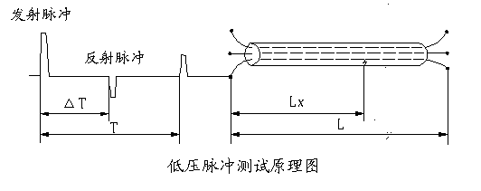

测量电缆故障时，电缆可视为一条均匀分布的传输线，根据传输线理论，在电缆一
端加上脉冲电压，该脉冲按一定的速度（决定于电缆介质的介电常数和导磁系数）沿线向远端传输，当脉冲遇到故障点（或阻抗不均匀点）就会产生反射，且闪测仪记录下发送脉冲和反射脉冲之间的传输时间△T，则可按已知的传输速度V来计算出故障点的距离Lx，Lx＝V•△T/2，如图8所示：测全长则可利用终端反射脉冲：L＝V•T/2
同样已知全长可测出传输速度：V＝2L/T
测试时，在电缆故障相上加上低压脉冲，该脉冲沿电缆传播直到阻抗失配的地方，如中间接头、T型接头、短路点、断路点和终端头等等，在这些点上都会引起电波的反射，反射脉冲回到电缆测试端时被测试仪接收。测试仪可以适时显示这一变化过程。
根据电缆的测试波形我们可以判断故障的性质，当发射脉冲与反射脉冲同相时，表示是断路故障或终端头开路。当发射脉冲与反射脉冲反相时，则是短路接地或低阻故障。
凡是电缆故障点绝缘电阻下降到该电缆的特性阻抗，甚至电流电阻为零的故障均称为低阻故障或短路故障（注：这个概念是从采用低压脉冲反射法的角度，考虑到阻抗不同对反射脉冲的极性变化的影响而定义的）。
凡是电缆绝缘电阻无穷大或虽与正常电缆的绝缘电阻值相同，但电压却不能馈至用户端的故障均称为开路（断路）故障。
电缆的故障相（或被测相）与地线分别接到测试系统的输入线（输入线的另一端与测试系统Q9连接），将测试系统的“USB接口”与笔记本电脑的USB口连接，打开桌面测试软件，即可测试。
●测速度
对于有些电缆，电波传播的速度未知，必须通过测试来确定。但测试前必须知道电缆的全长。
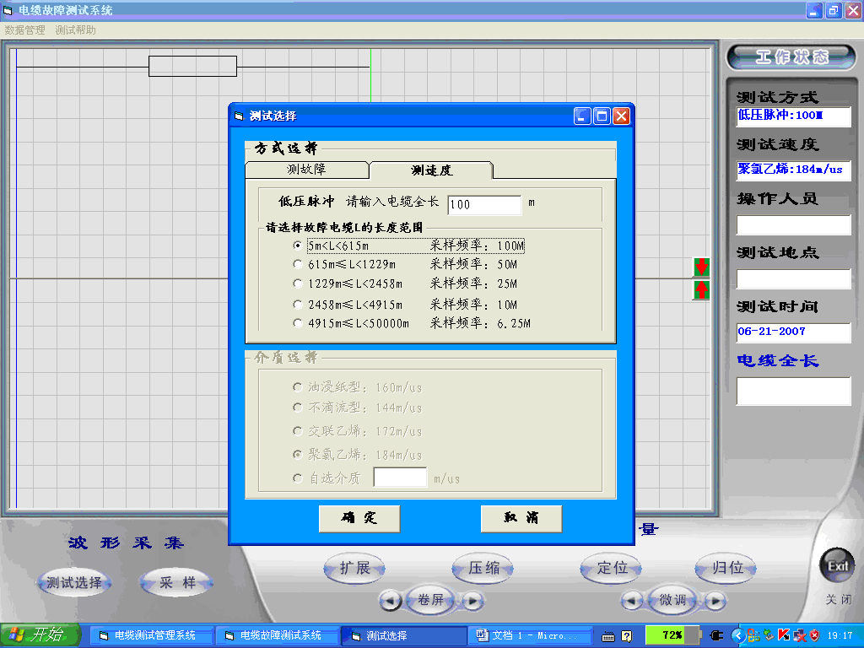
在“工作方式”菜单选择“测速度”、“低压脉冲”，根据电缆的大概长度，选择适应的范围，键入电缆全长，输入时请点击测试软件界面左下脚小任务栏的#小键盘（本机出厂时已给你设定好了），输入你所选择的电缆长度。
然后按“确定”键，再按“采样”键，配合调整“卷屏”键和“幅度”旋纽，使信号的幅度和波形、基线处于便于观察的位置。
如果无波形显示或反射波形过小，将输入振幅电位器旋大（注意：请微调），重新采样。
如果采样时死机，即提示端口错误，请“Exit” 键，退出测试软件，按主机“复位键”，重新进入测试软件，重新采样。
移动蓝色游标线至低压脉冲的上升沿，如果认为拖动鼠标放的游标线不到位，按“微调”键的左、右调节，直到合适处，再按“定位”键，再移动绿色游标线至反射脉冲的前沿，如果认为拖动鼠标放的游标线不到位，按“微调”键的左、右调节，直到合适处，屏幕下方测试结果区速度值即为此种电缆中电波的传播速度值。
如果你对本次卡为起点、终点选择的拐点都不满意，你可用“位归”键后，蓝、绿色游标线将自动回到初始位置，这样你可以重新卡位。
- 测故障
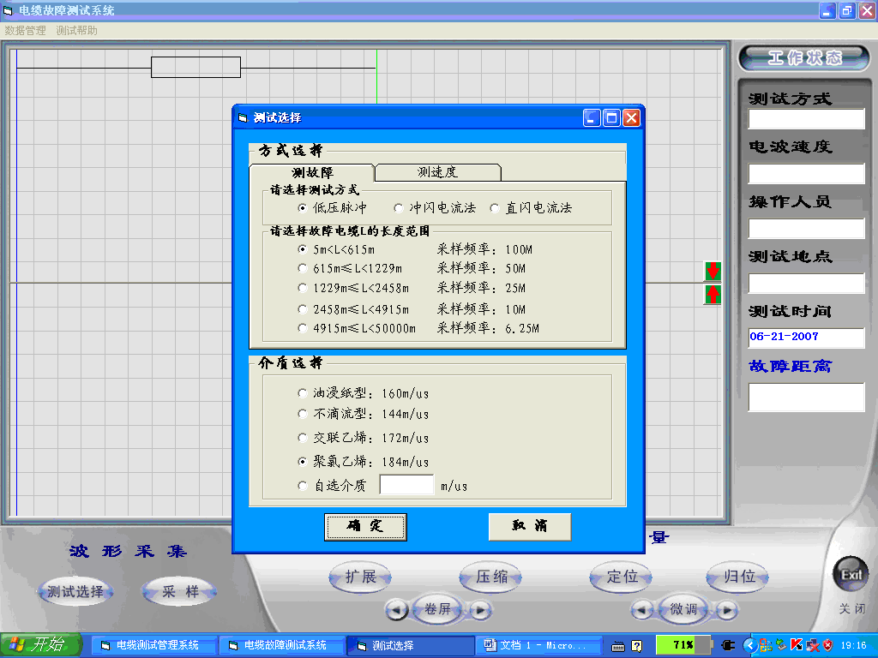

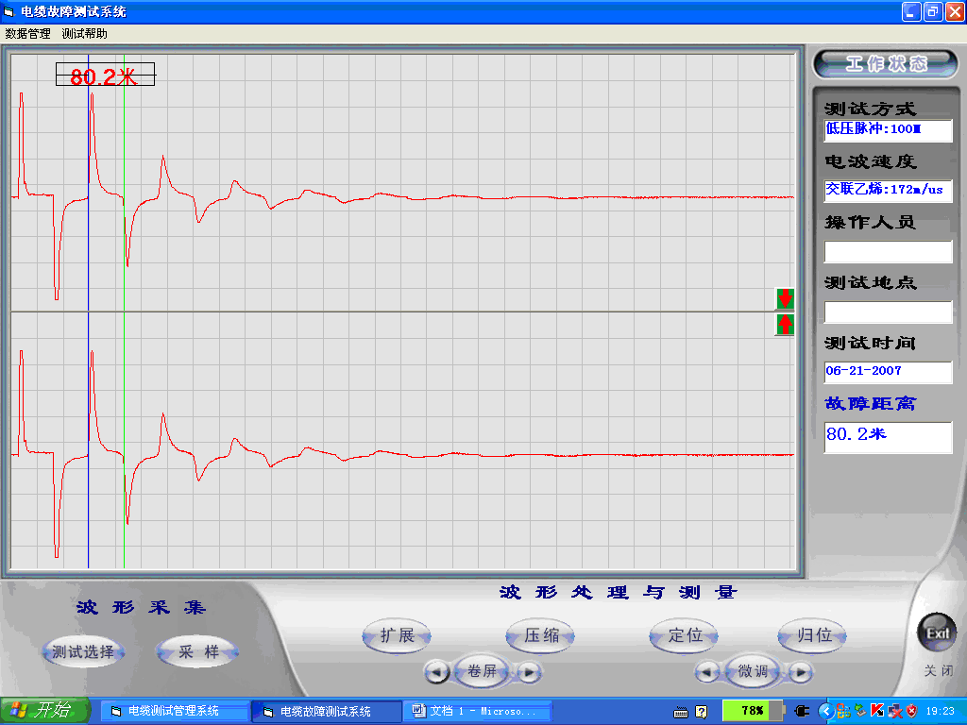
测故障时工作状态菜单选择“测故障”，在“工作方式”菜单选择“低压脉冲”，并选择适当电缆概长度范围，按“确定”键，在按“采样”键后，屏幕下方测试结果区即显示故障波形。
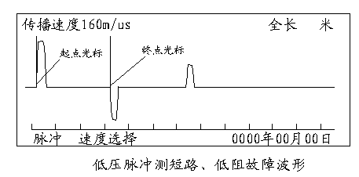
开路故障的反射信号与发送脉冲极性相同，短路故障的反射信号与发送脉冲极性相反。确定光标时，对终端开路电缆以脉冲上升沿与基线交点为准定光标起点、终点。
注：由于测电缆全长时的接线及波形与测开路故障时完全相同，所以设计时未单独列出测全长菜单。
低压脉冲测试开路故障（电缆全长）和短路故障的波形如下。
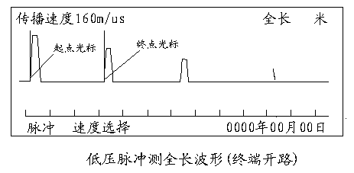
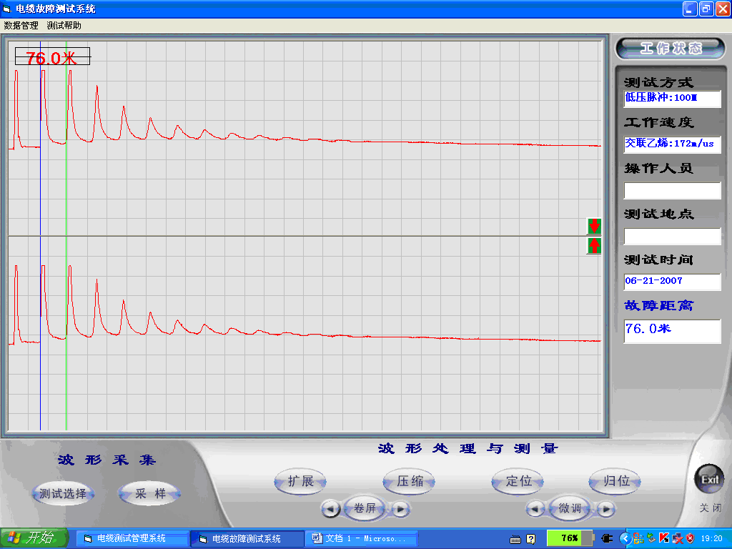
- 测全长与测故障一样
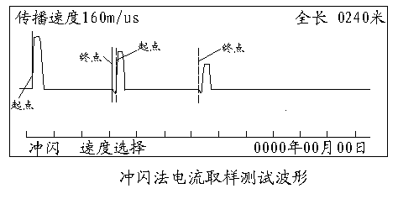
三、冲闪方式
电力电缆的高阻故障（高阻故障：故障点的直流电阻大于该电缆的特性阻抗的故障为高阻故障）几乎占全部故障率的90%以上。冲闪方式用于测试高阻泄漏性故障及高阻闪络性故障，大部分电缆高阻故障都可以使用冲闪方式测试。依据故障性质又分为冲击高压闪络法（冲闪法）和直流高压闪络法（直闪法），下面分别介绍。
冲闪方式测试故障，一般采用电流取样法。因电流取样接线简单，安全性高，波形易于识别，因此推荐使用电流取样。根据接线图连接完毕后，再用速度键选择传输速度或重新键入速度值。将输入振幅旋钮旋至1/3左右（注意：请微调），然后按采样键，仪器进入等待采样状态。
调整球隙（若放电，放电球隙清脆响亮，操作箱电流大于10A-15A否则视为未放电，请重新调整球隙，提高冲闪电压），输入振幅旋钮后，然后通电对故障电缆升压，电压升到一定值，故障点发生闪络放电，仪器记录下波形。根据波形大小可重新调整输入振幅，重复采样，直到采到相对标准的波形。冲闪测试波形如下图所示。
如果采样时死机，请即提示端口错误，退出测试软件，按主机“复位键”，重新进入测试软件，重新采样。
注意：调整球隙一般1mm大约代表3KV，请根据被测电缆电压等级适当调整。
波形特点：发射脉冲为正脉冲，反射脉冲也为正脉冲但前沿有负反冲。因故障性质等原因，负反冲大小有差别，但远小于正脉冲的幅值。
定光标时，蓝色游标线选择在正脉冲上升沿与基线交点处，如果认为拖动鼠标放的游标线不到位，按“微调”键的左、右调节，直到合适处，再按“定位”键，绿色游标线选择在负反冲下降沿与基线交点处，如果认为拖动鼠标放的游标线不到位，按“微调”键的左、右调节，直到合适处，屏幕下方测试结果区显示故障距离即为主机粗测距离。
如无负脉冲出现，就将终点光标定在反射脉冲的上升沿与基线的交点处，屏幕下方测试结果区故障显示距离因此将增加10%左右。你只需将显示故障距离减掉10%左右即可精确定点。
如果你对本次卡为起点、终点选择的拐点都不满意，你可用“归位”键后，蓝、绿色游标线将自动回到初始位置，这样你可以重新卡位，得到更确切粗测故障距离。
实测波形及接线图如下：
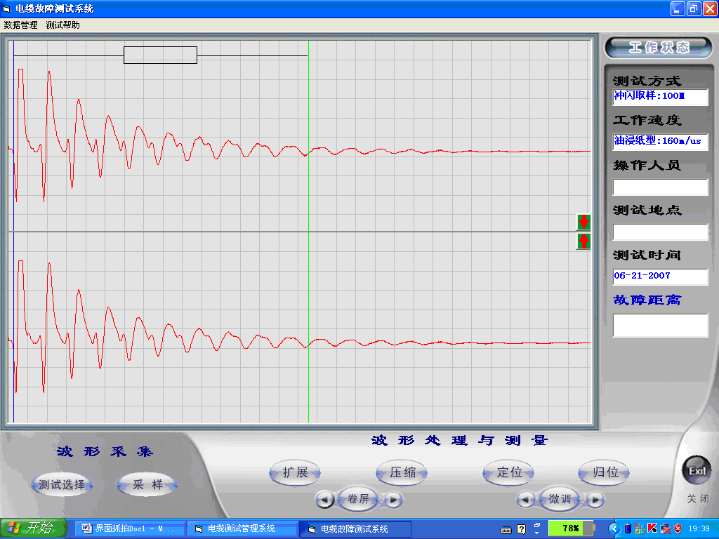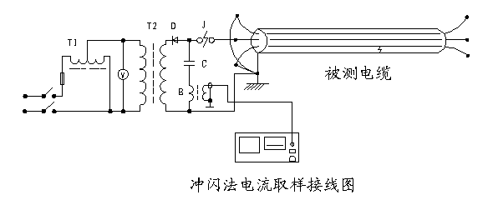
图中：T1、 为3KVA/0.22KV调压器
T2、 为3KVA/50KV交直流高压变压器
D、 为高压整流硅堆，大于150KV/0.2A
C 、 为高压脉冲电容，容量1∽2μF，耐压小于40KV
V 、 为电压表
B、 为电流取样器（配套附件）
以上设备除电流取样器B之外，其余为外配设备。（注意必须将高压放电棒与高压地线连接好方可试验）
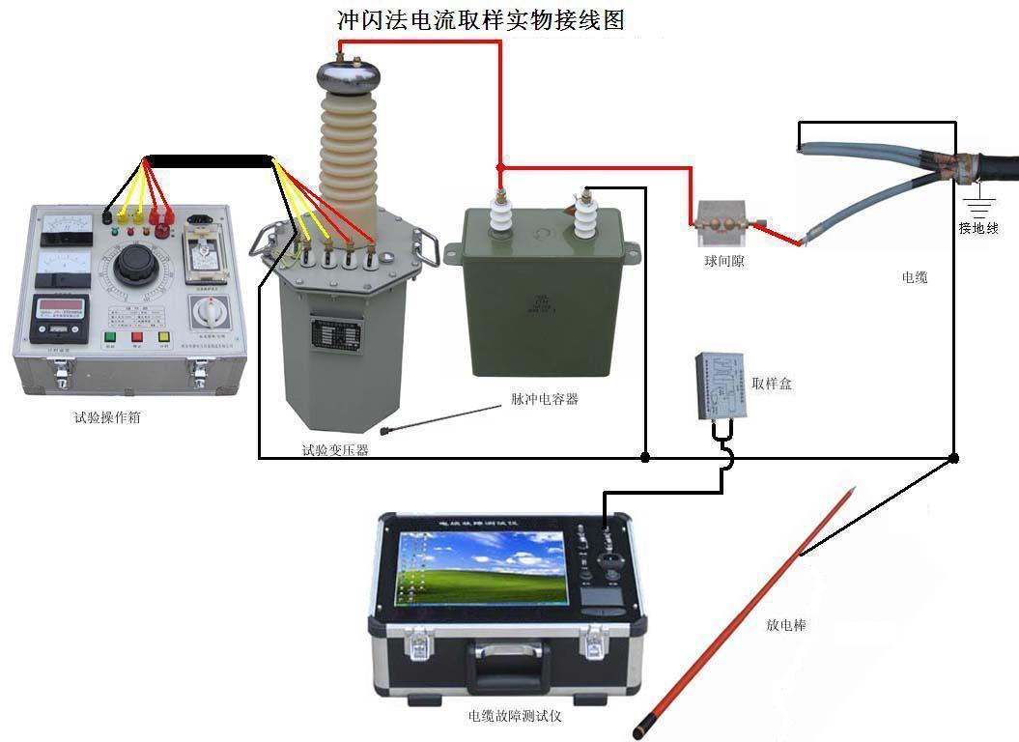

四、直闪方式
直闪法适用于测量高阻闪络性故障。实际测试时，其操作方法和接线图与冲闪法基本相同（无球隙）。直闪法也分电压取样及电流取样两种方式。我们推荐使用电流取样方式。
直闪法电流取样波形特点与冲闪法相同，定光标方式也相同，因此，叙述从略，使用时可参照冲闪方式。用直闪法时一定要注意监视高压电流，以防电流过大而烧坏高压变压器。
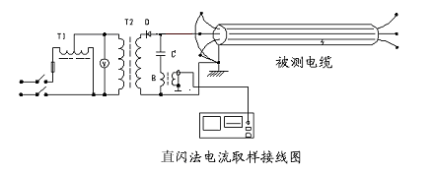

高压闪络测试波形：
  - 故障在测试始端的波形

（a）距离很近 （b）距离较近

  - 故障在中间段的波形
（a）距离较近 （b）距离较远

  - 故障在测试终端的波形
（a）电缆较短时 （b）电缆较长时

  - 闪络法测试波形的变化规律图
下图是我们根据闪络测试法的波形而绘制的变化规律图，只要仔细观查分析就可看出它们中的变化规律。希望使用者一定要掌握标准波形以及它们在不同区间的变化规律。
电缆始端 电缆中段 电缆终端

五、高压闪络测试注意事项
高压闪络测试时，由于工作电压极高，稍有不慎就会对人身及设备造成损失，因此操作中应注意以下几点：
  - 高压闪络测试时，高压试验设备应由专业人员操作，仪器接线，调整时应断电并彻底放电。
  - 高压试验设备电源与测试仪工作电源分开使用，测试仪连线应远离高压线。冲闪法时，电脑应断掉外接电源及鼠标。
  - 高压尾、操作箱接接地端必须可靠与电缆铠装及大地相连，以确保测试成功及设备、人身安全。
  - 从测试仪安全考虑，闪络测试时工作菜单一定要选择在冲闪或直闪状态，如果错误选择脉冲状态进行高压闪络测试，将可能损坏测试仪内部低压脉冲电路。
  - 测试前，应先对故障电缆加压放电，确保各连接线点无放电现象，所加电压已使故障点发生闪络放电，然后开始投入仪器测试。
6、在有易燃物品的环境中利用高压测试时，应有保护措施。

第五节 测试仪附件介绍
一、电流取样器：
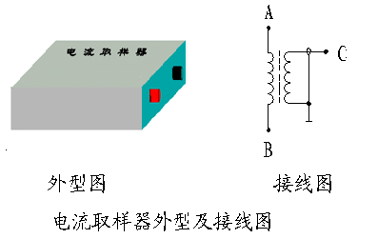
高压闪络测试时，电流取样器红、黑接线柱与测试线红、黑夹子对应连接，并将电流取样器平行放置于电容器接地线3－5cm处。如信号强可移远些，信号弱可移近些。以采集到较好的波形为标准。
二、连接电缆：
仪器配套连接电缆一条，为闪络测试时使用和低压脉冲测试时使用。如图7所示。
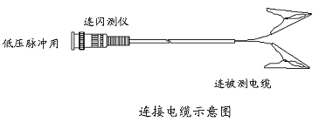

三、精确定点实物接线图：
精确定点是测试电缆故障关键的一步，粗测完后.撤走主机，按以下实物图接线方式，给电缆连续加冲击高压使故障点连续放电，频率大概放在3~4秒/次。带上声磁数显同步定点仪走到粗测距离的前后10米处仔细听故障点的放电声，听出声音最大点下方即为电缆故障点。
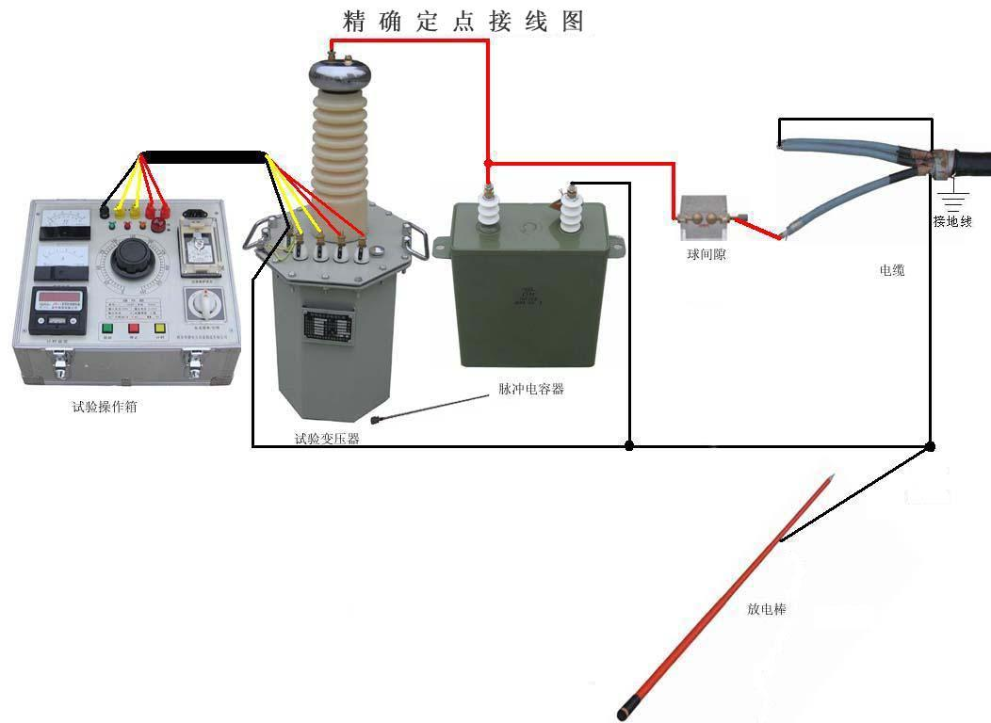
第六节 声磁数显同步定点仪介绍
一、用途：
本产品用于埋地电绝缘故障点的快速、精确定位及电缆埋设路径和埋设深度的准确探测。
二、主要特点：
1、用特殊结构的声波振动传感器及低噪声专用器件作前置放大，大大提高了仪器定点和路径探测的灵敏度。在信号处理技术上，用数字显示故障点与传感探头间的距离，极大地消除了定点时的盲目性。
2、缆沟内架空的故障电缆，过去定点时，全电缆的振动声使任何定点仪束手无策，无法判定封闭性故障的具体位置。如今，只要将本仪器传感器探头接触故障电缆或近旁的电缆上，便可精确显示故障距离及方向，毫不费力地快速确定故障位置。
3、工频自适应对消理论及高工频陷波技术，大大加强了在强工频电场环境中对50Hz工频信号的抑制及抗干扰能力，缩小了定点盲区。在仪器功能上，利用声电同步接收显示技术，有效地克服了定点现场环境噪音干扰造成的定点困难问题。尤其是故障距离的数字显示省去了操作员对复杂波形的分析判断，在相当程度上替代了闪测仪的粗测距离功能。对于数百米长的故障电缆，一般不用粗测便可实施定点，真正实现了高效、快速、准确。利用15z幅度调制电磁波和幅度检波技术作路径探测和电缆埋设深度测定，避免了原等幅15z信号源时电视机行频对定点仪的干扰。
4、操作极其简便，打开电源开关即可，无须换挡和功能选择。结构紧凑、小巧、模块化，便于携带维修，功能强大。
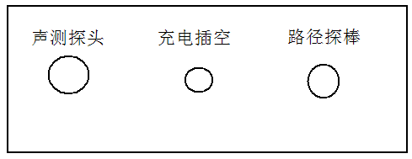
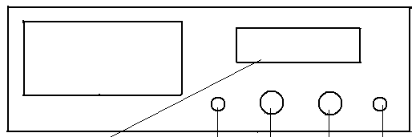
三、板示意图，如图1所示
1 5 4 2 3
前面板示意图 后面板示意图
1．距离显示屏 2．定点/路径 3．耳机插座 4．音量调节 5．欠压指示
四、主要性能指标：
1．数显距离：最大500米，最小0.1米。
2．粗测误差小于10%，定点误差为零。
3．电磁通道增益>110dB (30万倍)。
4．电磁通道接收机灵敏度<5μV。
5．声音通道音频放大器增益<120dB (信噪比4:1时100万倍)。
6．50Hz工频抑制度>40dB (100倍)。
7．声电同步显示监听：即现场定点时，数字屏在冲击高压形成的冲击电磁波作用下,重复计数一次，并显示故障距离或满亮 (500.0米)。同时，由高阻耳机监听电缆故障点在冲击放电击穿时火花产生的地震波，以便排除环境杂波干扰。
8．声波传感器探头换成15KHz电磁传感探头时，可作电缆路径和电缆埋设深度的精确探测。
9．电源：6V免维护电瓶 1.2AH。
10．功耗： <120mA (0.7W)
11．工作环境： 湿度80% 温度 -10℃—50℃
五、原理简介：
本仪器由电磁波传感器，声波振动传感器，数据处理器，LED距离显示器及音频放大器五大部分组成。

原理框图如图2所示：
距离显示器
电磁 传感器
数据处 理 器

声音振动传 感 器
音频放大器
定点
耳机
路径

检波器

图2 原理框图
在进行冲击高压放电定点时，电磁传感器接收到由电缆辐射传来的电磁波后，送至数据处理器，经放大整形处理，启动内部的距离换算电路工作。当声音传感器接收到由地下传来的故障点地震波后也送至数据处理器放大整形，产生计数中断信号，让距离显示器显示最终处理结果 (故障距离数)。并冻结显示数字，提供稳定观察。第二次冲击放电时重复上述过程并刷新上次显示数据。由于电磁波传播速度极快，远高于地表声波传播速度，根据电磁波与声波的传播时间差，利用公式I=TV (I：距离，单位米； T：时间差单位秒； V：声波在地表层或电缆中的传播速度，XXX米/秒)，由数据处理电路换算出故障距离来。
音频放大器可放大声音振动传感器拾取的微弱地震波信号，由耳机监听其大小，配合显示屏数据精确定点。
如果地震波太弱，形不成计数中断信号，距离显示器将自动发出中断信号使其满亮显示500.0米。
六、仪器操作使用方法：
1．精确定点：在冲击高压发生器对故障电缆作高压冲击时 (冲击高压幅度要足够高，以保证故障点充分击穿放电)， 将声音震动传感器探头放置在电缆路径 (或故障电缆本体) 上方，拨动电源开关，接通电源，定点仪置“定点”挡。一方面通过耳机监听地震波，另一方面观察距离显示屏,还可通过磁表头观察磁信号的强弱。在未听到地震波时 (测听点距故障点太远)，每冲击放电一次，距离显示屏计数并刷新一次，每次显示满量500.0米，在电缆上方沿路径不断移动传感探头，直至听到故障点的地震波声音（此时表明距故障点不远了）。当听到的地震波声音足够强时，距离显示屏将显示故障距离数。此时便可将传感器探头直接按数显距离数放在相应处。在该处前后移动探头，找到数显值最小处，此处即为故障精确位置。且此数显值也是电缆的当地大致埋设深度（此时耳机中声音应是最大，而且每次听到的声音均与数显的刷新显示同步）。
2．寻测电缆路径：此时在欲测电缆始端加入15KHz调幅路径信号源，在仪器后侧的输入端口插入15KHz探棒，并垂直于地面，定点仪置“路径”档，用耳机监听 15KHz断续波的声音,且观察磁表头磁信号的强弱。当探棒移到电缆正上方时声音最小，磁表头摆动幅度最小,探棒下方即为埋设的电缆,当探棒偏离电缆正上方时声音最大，磁表头摆动幅度最大。沿埋设方向探出的每个最小声音点的连线即为该电缆的精确埋设路径。
3．测试电缆埋设深度：在测到电缆的路径时，将探棒头垂直紧贴地面上的声音最小点使探棒沿电缆路径倾斜45度（此时声音变大），然后再沿电缆路径垂直方向平行移动探棒，同时用耳机监听声音，当再次听到最小的声音时，探棒在地面上移动的距离即为电缆的埋设深度。
七、注意事项：
1．在有条件的情况下，一般应用闪测仪首先粗测出电缆故障距离，再精确测定电缆埋设路径方向，然后才用此仪器实施定点。按此程序将确保快速准确故障定位。千万不要在路径不明的情况下实施定点。
2．在无闪测仪粗测故障距离的情况下，应先用本仪器精确测定路径后再实施定点。
3．探头及主机属精密仪器，绝不可跌落和碰撞。
4．不要轻易拆卸探头及仪器，以防人为损坏。
八、简单维护修理：
1．定点状态，接通电源，数码显示屏发光正常，“音量调节”电位器调至最大，耳机略有噪声，但轻敲击声音探头时，耳机无任何反应。可能故障：A探头的输出电缆插头未插到位；B插头内电缆芯线脱焊或折断；C探头电缆有断线；应逐项检查排除。
2．定点状态时，探头灵敏度明显降低，轻敲击探头时，耳机内声音很小。可能故障：由于运输中的野蛮装卸，探头受到强力冲击、跌撞，导致探头内传感器薄片脱落，轻摇探头时会听到探头内有异常撞击声。此时应小心拧开探头的上端盖，用电烙铁焊开探头内小圆盒顶端的两根由小孔内引出的引线，反时针拧开小圆盒，将盒内的传感器薄片重新用环氧树脂或AB胶粘牢。待固化后，按拆卸的反程序焊接安装好即可。
3．定点仪使用数小时后（或久置不用），发现数码管亮度明显下降，耳机中声音明显变弱，一般情况是机内电池电压不足。此时应给电池充电。充电方法是将主机盒从皮套中取出（有的皮套下端留有充电小孔则不必取出）。将充电器插入220V市电，充电器电压选择开关置“6V”或“7.5V”，用万用表检查充电器输出插头，其芯线为“+”，外为“-”，将Φ3.5插头插入定点仪充电孔开始充电。一般充6—10小时即能充足使用。充电时可用万用表电压档在插头外任一小插头上监视充电电压。当监视充电电压到8—8.5V时，即可认为电池以充足可正式投入使用。一般充足电后可连续工作10小时。

第七节 数显同步定点仪的操作技巧
任何一种仪器设备，在充分了解性能、特点后，方能事半功倍地发挥其功能。该定点仪尽管操作极其简单方便，但在使用时也得根据现场特点，巧妙地使用，才能充分发挥其优势。
从使用说明书中介绍的原理知道，此定点仪靠仪器中的电磁传感器接收到故障电缆在冲击放电时产生的辐射电磁波后开始计数，而在声音传感器接收到故障点放电时产生的地震波后停止计数。电磁波与声音震动波之间的时间差乘以地下声波传播的速度，便是探头至故障点的直线距离（即数字屏显示的数值）。也就是说，只有在冲击闪络之后，探头测听到故障点传来的地震波使计数器停止计数后，所显示的数值才是有效而可信赖的。但是，在现场进行故障点定位时有可能出现两种情况，一是探头距故障点太远，高压设备对电缆冲击放电时，定点仪只是由电磁传感器接收到辐射电磁波后计数器开始计数，而没有地震波来使计数器停止计数，耳机也听不到地震波。所以此时计数器将一直计到原设定数500.0米。而且每冲击放电一次，计数器将重新刷新一次，但仍显示500.0米，屏幕信息仅告诉操作者高压设备的冲击闪络功能正常，可放心沿电缆路径继续测听。第二种情况是冲击闪络时，耳机已能听到足够强的地震波声，计数器不再显示满量程500.0米。而是显示某一固定数值。（有可能末尾两位数有跳动），此固定数值重复显示的机率相当高。此时操作者可以断定：数显距离即为探头到故障点的直线距离。
当能确定故障距离后，下一步是沿电缆路径，任意移动探头一米左右，以判断方向。如果读数减小一米，证明移动方向正确。若读数增加一米，说明远离故障点。便可按屏显距离直接移动探头至故障点附近。此时，地震波强度加大，屏显数明显减小。只要在该处仔细缓慢地移动探头，总会发现某点的读数最小。无论探头往任何方向移动，读数将会增大。那么该点恰好是电缆故障点的正上方。此刻的屏显数即为该点的电缆埋设深度。而且此时用耳机监听的话，会发现此点正是地震波的最大点。
在实际的电缆故障定位现场，情况往往非常复杂。有四点是应注意的。
一、若现场环境噪声很大（如车辆流量大的公路旁、走的人多的街道或在工地附近等）。闪络冲击放电时，除故障点传来的振动波外，还有汽车引擎声、喇叭声、脚步声、说话声、机器轰鸣声……。这些噪声将严重地影响定点仪计数屏的读数稳定性。使得读数似乎杂乱无章。其实，还是有其规律性的，仔细观察读数便可发现，计数屏的读数总有一个相对稳定的最大读数，无论噪声干扰如何变化，只要噪声不是连续的，此最大读数的出现率非常高。此读数即是故障点的距离。对计数屏上经常出现的无规律小读数，不必理会。随着探头接近故障点，其最大读数会逐渐减小。当稳定的最大读数变到最小时，此处即为故障点精确位置。
二、如果定点现场有连续的较大噪声，如电动机、鼓风机、排风扇、发电机、真空泵等发出的声音 ，将会导致数显失效，无论探头放置何处，数显屏总是出现零点几米（甚至0.1米）小数值。此时只能利用定点仪的声、电同步探测功能听测与数字屏刷新计数同步的地震波，用人的判断力去区分环境干扰噪声，以振动波的最大点去确定故障位置，不必去关心数显屏的读数。
三、定位现场的电缆故障点位于埋地穿管之中。冲击放电时，在穿管的两个端口处声音最大，而在管子中央部位可能听不到声音，便有可能出现两管口有固定读数，而在其余地方（如管子中央部位或远离管口）仅显示满亮500.0米，此时便可根据两个稳定读数点的数值变化规律判断管中故障位置。只要挖出穿管，便可以用探头在管子上实施精确定位。此时的误差一般不会超过10㎝。四、若故障电缆位于电缆沟的排架上，且是封闭性故障（即电缆外皮未破，冲击放电时，故障点的闪络仅在芯线与外皮之间，外面看不到火花）。冲击放电时，在电缆本体上有长距离的较强振动，用声测法和同步定点法都无法确定振动的最大位置。此时的常规定点仪将完全失效，而数显同步定点仪便可发挥其特长了。只要将探头放置在具有强烈振动电缆本体上，数显屏将会在冲击闪络的同时记录下探头距故障点的距离，操作者便可很快根据距离指示数，将探头放置在故障点附近，寻找数显屏最小读数所对应的位置，此位置便是精确的故障点。注意，有时会出现冲闪时电缆全线都有微小振动的现象，各处强度几乎一样，只是接头处可能声音稍大些。这是对电缆进行冲击放电时电缆出现的“电动机”效应，千万不要被此声音迷惑。故障点的振动声很大，与全线“电动机”效应振动的微小振动声音有明显差别。可以不必理会此种微小振动，径直去找明显的较大的振动波（故障点发出的）。
值得注意的是由于定点仪电磁传感器灵敏度较高，定点仪主机过分靠近运行电缆时，该电缆的工频辐射会严重干扰计数器，其现象是计数器的后两、叁位数码管会不停地闪动，无法正常计数。此时，只要将主机旋转90度，用主机侧面对准电缆，且远离运行电缆，便可减少工频辐射干扰，使计数屏正常读数。
在进行电缆故障的精确定点时，首先应保证冲击高压产生设备的冲击电压应足够高，使故障点充分击穿放电（可从球隙放电的声音大小及清脆响亮程度判断，也可从电缆仪屏幕上的波形有无大振荡波形判断）。为促使故障电缆的故障点放电声足够大，可以加大冲击闪络电压的能量。其方法是适当提高冲击电压，并且尽可能加大储能电容的容量，如加大到2-10μF。这样可以使故障点放电时产生更大的声波振动，增大定点仪探头探测的距离。加快定点速度及提高准确性。对于低压动力电缆。粗测与定点方法完全与高压动力电缆相同。所不同的只是所加冲击电压较高压电缆低得多。据经验，一般冲击电压最高可以加到10KV以上，只要保证电缆端头三叉处不被击穿放电即可。由于所加的是脉冲冲击高压，持续时间一般仅有1-3mS。尽管瞬时功率较大但平均功率却很小，10KV的冲击高压对低压电缆一般情况下是完全无损伤的。据全国各地对于低压动力电缆的故障检测成功实例说明，低压动力电缆在故障定位时，冲击高压加到10KV左右是没有什么问题的，定点安全、准确而快速。
对放电声较小故障，可增大放电球隙，提高冲击电压，或增大电容容量，以提高冲击能量，增大放电声，以利于故障定点。
对死接地故障，封闭性电缆故障，放电声特别小。定点时就必须准确丈量距离，必要时在故障处附近挖开地面，直接在电缆外表监听定点。对于死接地故障可利用路径仪加路径信号，用定点仪仔细辨别故障点路径信号微弱变化找到故障点。
最后要说明一点的是，无论高压动力电缆还是低压动力电缆，在故障点破裂受潮和故障点金属性接地情况下，冲击高压闪络时，故障点一般不会产生闪络性放电。所以，一般定点仪听不到放电声，造成定点失败。一定要换用别的方法实施定点。不要轻易怀疑。
四、定点仪配套附件：
1、定点仪探头
探头是定点仪配套附件。使用时，探头插头与定点仪底面探头输入插座连接。探头配套有探针，松软地面时用探针，插入地面，探听故障点放电声音。
2、耳机
耳机是定点仪配套附件。使用时，耳机插头与定点仪耳机插座相连。耳机自带音量电位器，使用时，应旋至音量输出最大，用定点仪音量电位器调节音量。
3、路径探测棒
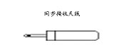
与定点仪，路径仪配合使用，进行路径探测。使用时插入定点仪磁输入插座，定点仪工作在声磁同步状态。
4、同步接收天线
故障定点时，定点仪在声磁同步状态，将天线插入磁输入座，可同步监听放电电磁波信号，掌握放电节律。同时Φ表头也指示放电电磁波幅度，当放电电磁声与V表头摆动同步时，就找到了故障点，外形如图4所示。

第八节 电缆路径仪功能介绍
一、用途：
本路径信号源配合路径探测接收机能可靠地探测各类埋地电缆的 埋设路径及埋设深度。
二、特点：
由于采用断续的幅度调制15KHz正弦信号。在探测埋地电缆的路径走向及埋设深度时，可有效地抑制工频干扰及电视机行频（15625Hz）的同频干扰。大大提高了现场探测效率。由于采用幅度调制技术，本信号源不仅适用于传统的差拍式接收机也适用于直放式倍压检波路径接收机。本信号源的大功率输出信号可以使所探测的路径距离达10Km以上，完全满足国内大多数企业的各类超长度敷设的电缆。
三、技术指标：
1、输出功率：在负载电阻为10欧姆时，输出功率大于30瓦，并且连续可调。
2、工作频率：15KHz
3、工作方式：断续（重复周期1Hz/秒），等幅，调幅（调制频率400—1000Hz）等幅输出适合差拍式接收机，调幅输出适合直放式倍压检波接收机。
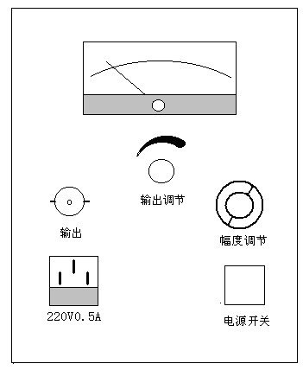
4、具有自动过热、过载保护功能，可连续工作八小时以上。
5、电源：交流220V ±10%
6、环境条件：温度-20 — +50摄氏度，湿度小于95%
四、路径信号发生器面板示意图：
1：指示表头：用于指示输出功率大小，摆幅大，表示输出功率大。
2：Q9座：路径仪信号输出端，连接电缆芯线
3：幅度调节旋钮：用于调节仪器与所接电缆阻抗匹配，使输出功率最大。使用时输出功率大小可根据表头摆动幅度和耳机声音大小确定。
4：电源插座：输入220V交流电源
5：电源开关：打开开关，指示灯亮！电源连接正常。
6： 电缆路径仪配套附件
路径仪配套信号输出连接电缆一条。使用时，一般红色鳄鱼夹接电缆铠装，此时电缆两头须断开地线），黑色鳄鱼夹接系统地线。Q9头插在面板Q9输出座上。输出连接电缆如图7所示。
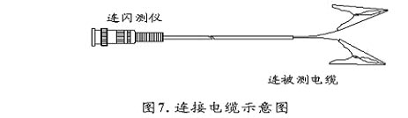
五．使用方法步骤：
仪器连线如图所示：
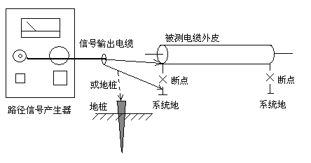
注：鉴于本仪器特点，一定要将被测电缆始端头的接地线与系统地断开。信号发生器的输出电缆中的红夹子接在被测电缆的始端头地线上或接在被测电缆的芯线上。输出电缆的黑夹子接在系统地上或接在接地电阻良好的地桩上，以保证被测电缆有较强的信号电磁场辐
1、使用方法：
将被测电缆始端头的接地线与系统地断开（终端头的接地线悬空）。将信号发生器的输出电缆中的红夹子夹住被测电缆的始端头地线或任一芯线（接芯线时，终端的芯线不可接系统地），黑夹子夹在系统地上（或夹在打入土地的地桩上）。
调节“幅度调节”电位器，使电表指针不超过满度的三分之二即可。
接收机置“路径”档。接通电源后，调节“音量”电位器。当接收机靠近输出电缆的红夹子时，耳机中应听到“嘟、嘟”的断续音频振荡声，此时即可携带接收机到电缆敷设现场寻测电缆的埋设路径及埋设深度（原理及寻测方法见附件一）
2、路径寻测完毕，应及时关掉信号发生器及接收机电源。
六、注意事项：
每次使用时，应先接被测电缆，后开电源。平时检查仪器，输出电缆最好接一个10欧姆/10瓦的假负载。如仪器发生故障，不要轻率拆卸，应请专业技人员维修或送厂家维修。
第九节 电缆路径探测原理及方法
一、电缆路径探测原理简介
电缆故障探测仪寻测电缆路径原理为：给被测试电缆加一电磁波信号，通过定点仪磁信号接收通道接收路径信号寻测电缆路径。根据电缆正上方地面接收电磁信号最小的特点，可以准确地找到电缆埋设位置。路径探测原理如图8所示：
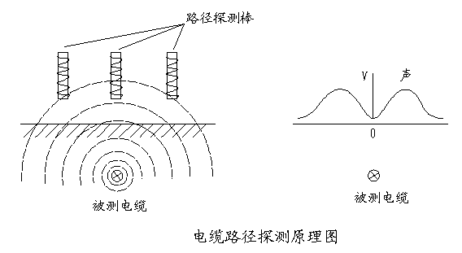
二、用路径仪探测路径方法
用路径仪探测路径时，操作方法如下：
①用连接电缆将被测电缆芯线和地线与路径仪相应的输出接线柱相连。
②接好电源，调整阻抗匹配开关、功率调整旋钮至适当位置，输出转换按钮按到断续档，然后开机。
③将定点仪按键按到路径挡，即定点/路径按键按下，插入路径探棒，探棒垂直于地面，沿电缆线监听，寻找路径信号两个最大点中间的最小点，同时观看磁通道Φ表头指示值来判断电缆埋设位置，即表头指示最大为电缆附近，指示最小或指示为零时为电缆正上方（接收天线垂于地面），两者最小时连成的线即为电缆埋设路径。
三、用路径仪探测电缆埋深方法：
当测试到电缆的路径时，将探棒头垂直紧贴地面上的声音最小点使探棒沿电缆路径倾斜45度（此时声音变大），然后再沿电缆路径垂直方向平行移动探棒，同时用耳机监听声音，当再次听到最小的声音时，探棒在地面上移动的距离即为电缆的埋设深度。

